**ORD.: N. º 5616/2022.**

**ANT.:** Solicitud de Acceso a la Información

**Nº MU263T0005389**

**MAT.:** Responde Solicitud de Acceso a la Información.

**RECOLETA**, 17 de Agosto de 2022.

**DE: GIANINNA REPETTI LARA**

**ADMINISTRADORA MUNICIPAL**

###### MUNICIPALIDAD DE RECOLETA

## **PARA: MARIO GUZMAN VERGARA – CENSURADO LEY 19628**

## De acuerdo con la ley Nº 20.285 “sobre Acceso a la Información Pública”, la Municipalidad de Recoleta, con fecha 01 de Agosto de 2022, ha recibido su solicitud de información a través del Portal de Transparencia del Estado, cuyo contenido es el siguiente:

*“1.-Vengo en solicitar estado en que se encuentra las denuncias por corrupción de la funcionaria SARA MONTABONE. 2.- Si se ordenó algún sumario al respecto y en qué estado se encuentra. 3.- Si la administración tomo alguna medida preventiva por el comportamiento de la funcionaria”* Formato deseado: Word.

Damos respuesta a su solicitud:

De acuerdo con lo informado por la Dirección de Asesoría Jurídica, se da a conocer que de conformidad a los hechos denunciados existe un sumario administrativo solicitado a instruir por Decreto Exento N° 943/2022, el cual se encuentra en etapa indagatoria, por lo tanto, sujeta a reserva.

De no estar conforme con la respuesta precedente, podrá recurrir ante el Consejo para la Transparencia, dentro del plazo de 15 días contados desde que se haya cumplido el referido plazo o desde la notificación de la denegación.

*****Firmado por orden del Alcalde de conformidad a Decreto Exento N° 3947 de 30 de Diciembre 2016.*

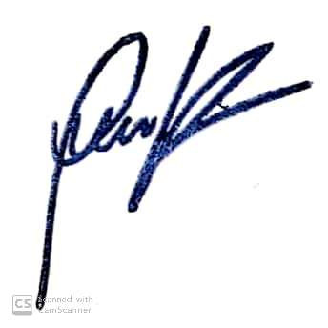

Saluda atentamente a Ud.

###### GIANINNA REPETTI LARA

###### ADMINISTRADORA MUNICIPAL

###### MUNICIPALIDAD DE RECOLETA

GRL/hca/jee